目录

1、家长登录与注册 1

1.1、登录 1

1.2、家长注册 2

2、家长主页 2

2.1、我的 2

2.1.1、全部通知 3

2.1.2、我的孩子 3

2.1.2、孩子课程 4

2.1.3、我的信息 7

# 1、家长登录与注册

## 1.1、登录

浏览器访问：<http://www.fun-ai.org.cn>进入家长端首页。

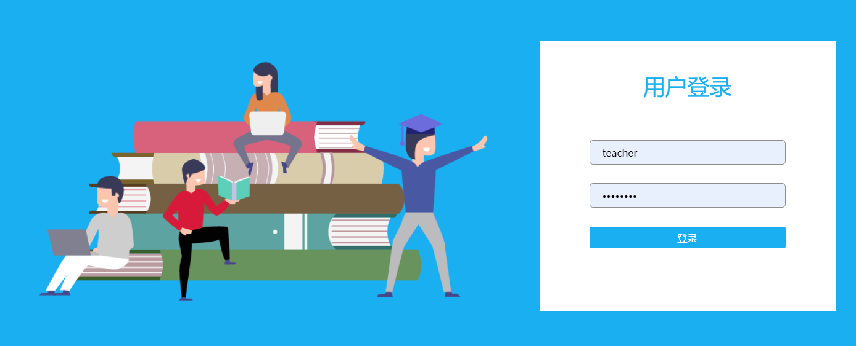

## 1.2、家长注册

家长账号由老师创建。老师可以创建，修改和删除家长账号，家长手机号用于绑定家长账号，（即手机号就为家长账号）

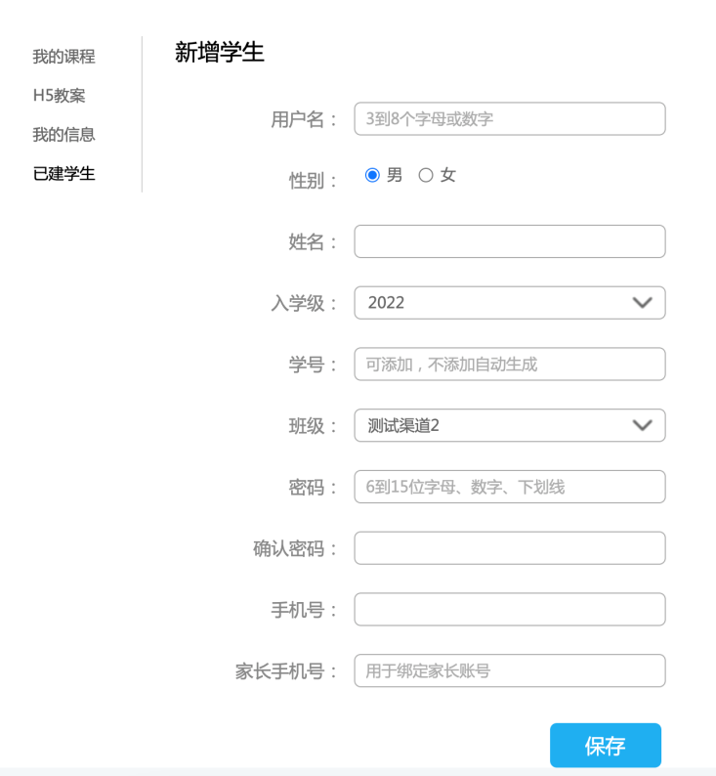

# 2、家长主页

## 2.1、我的

用户登录后，点击主页右上角的“我的”按钮，进入我的页面。

我的页面主要包括以下四个部分：

1. 全部通知
2. 我的孩子
3. 我的信息

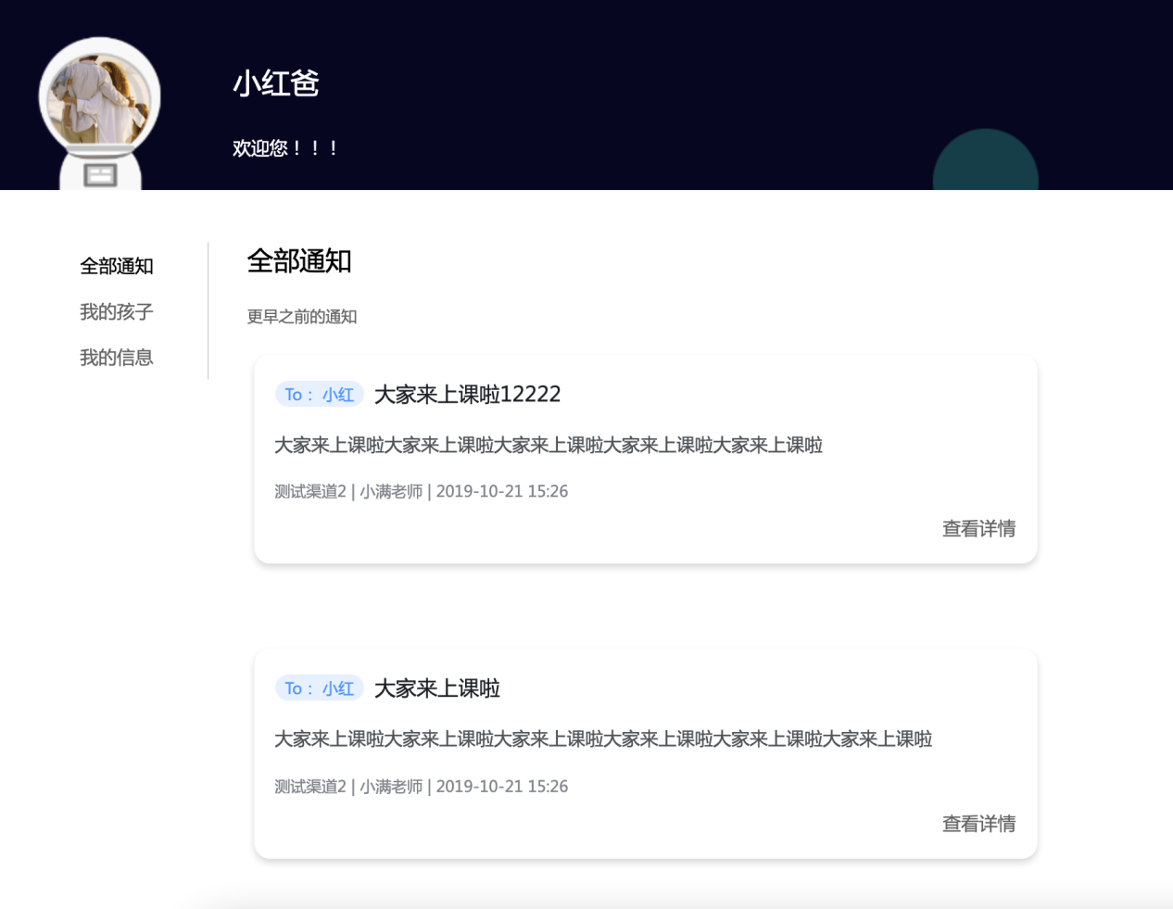

## 2.1.1、全部通知

查看老师对孩子发布的所有通知内容

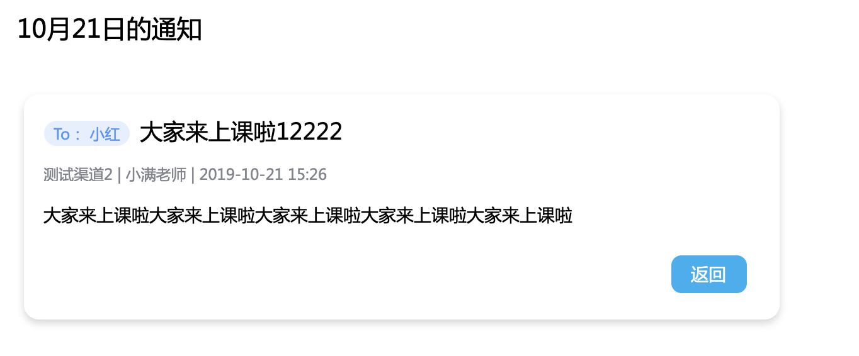

### 2.1.2、我的孩子

查看所有的孩子信息

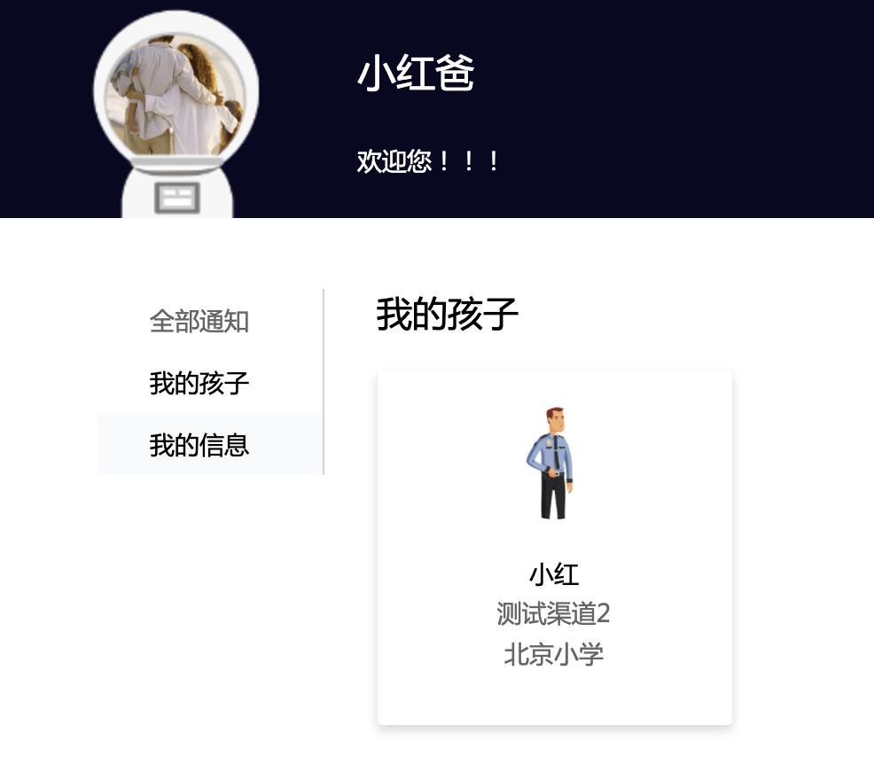

### 2.1.2、孩子课程

点击我的孩子进入孩子的课程信息页面，能查看孩子的课程，作品，关注

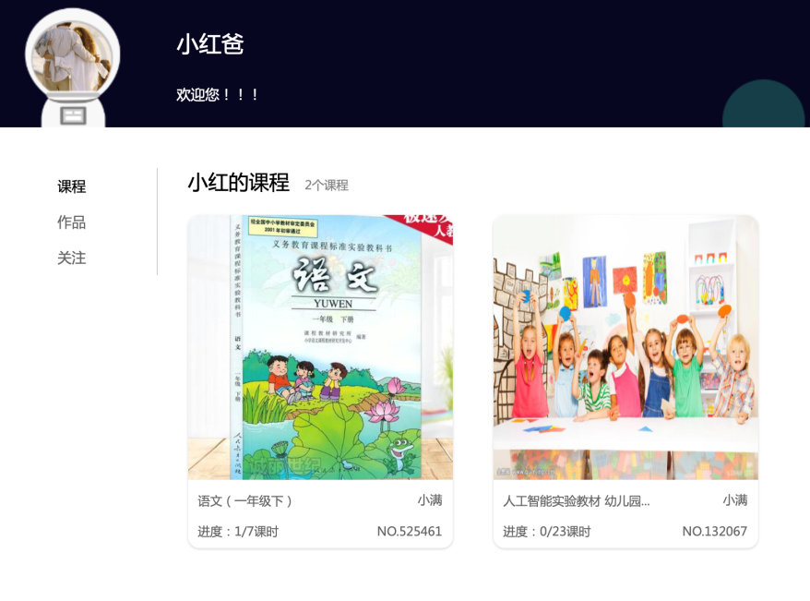

学习的课程

查看孩子学习的课程内容，讨论区，通知提示，成绩

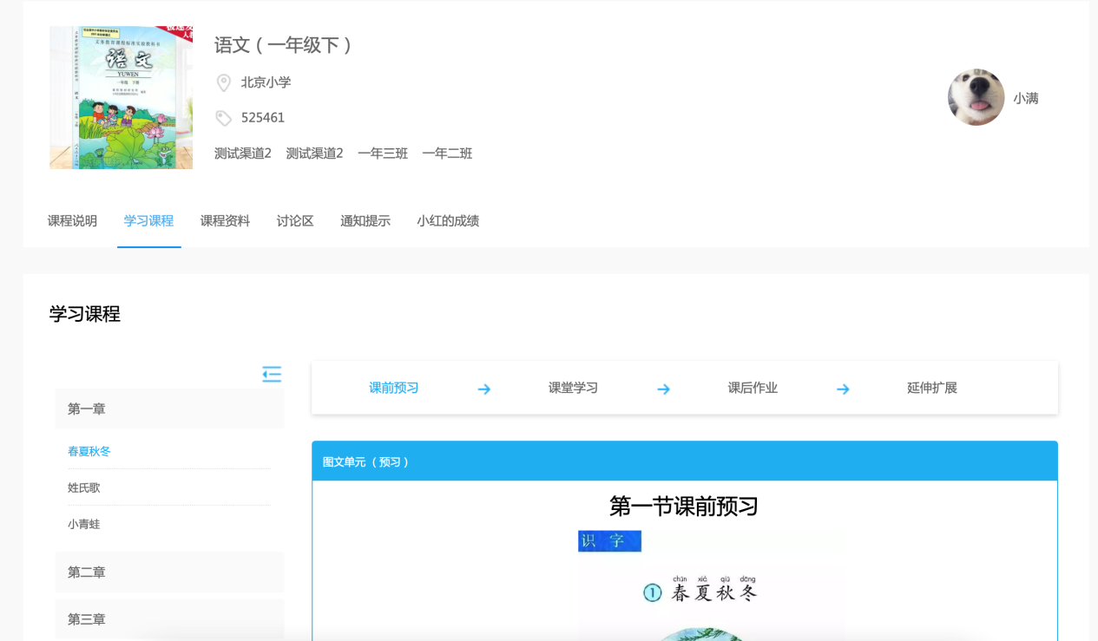

课程资料

老师发布的课程资料

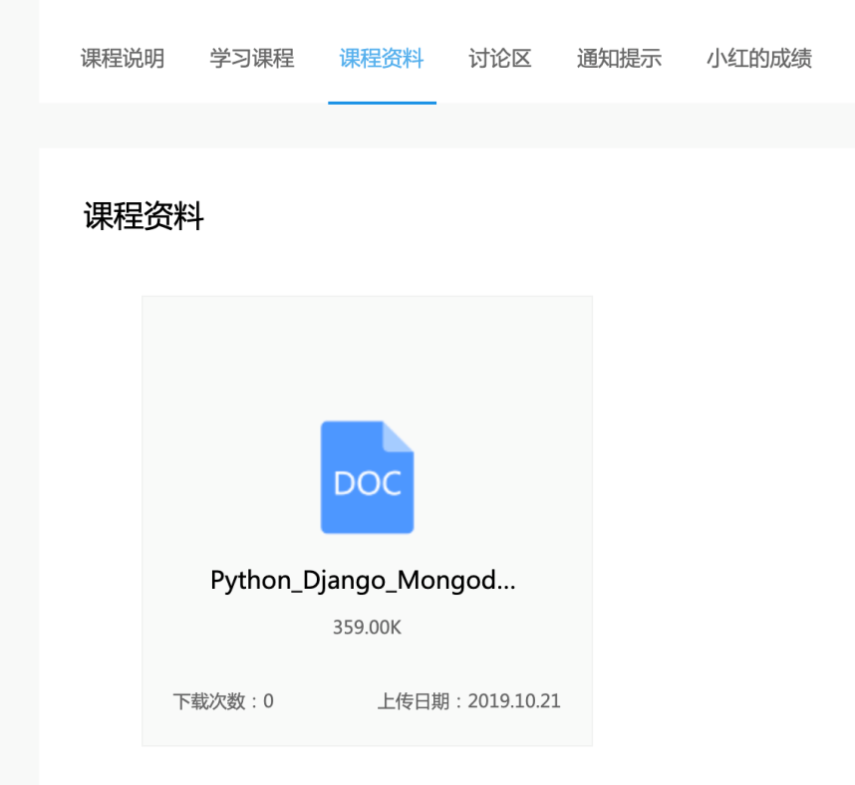

讨论区

老师发布的一个讨论区，大家能在里面畅所欲言。

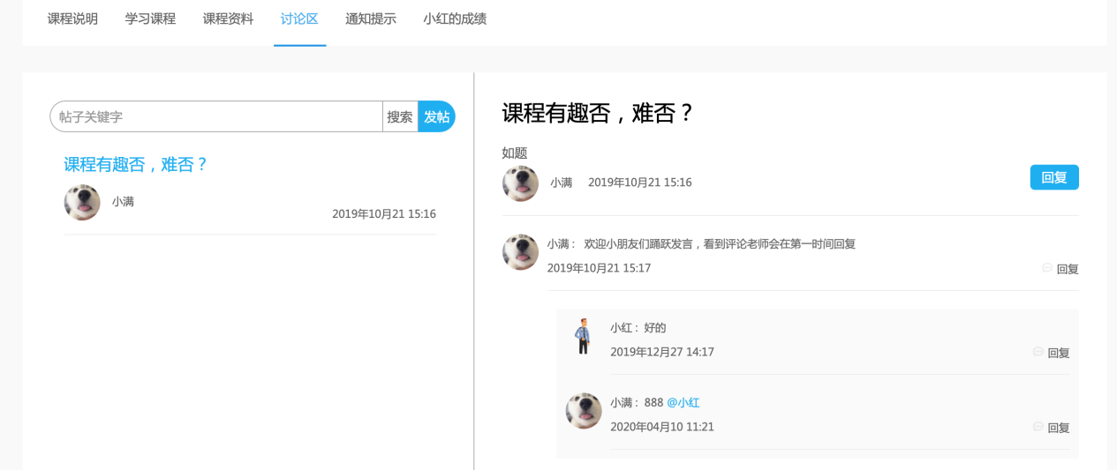

通知提示

查看老师发布的一些课程通知。

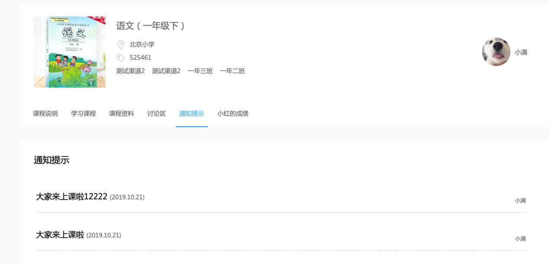

成绩

查看孩子这门课程的学习情况。

### 

### 2.1.3、我的信息

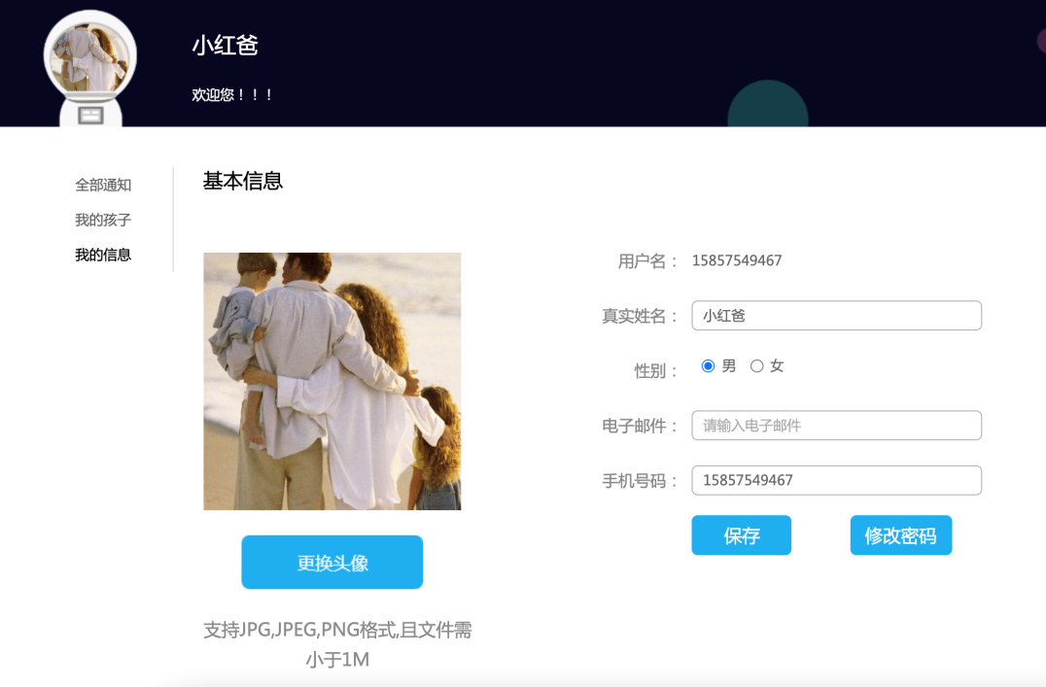

* 修改密码

点击“修改密码”按钮，在弹出的窗口中输入新密码以及确认密码，即可完成用户登录密码修改。注意：修改密码后，系统将自动退出当前登录，用户需使用新密码重新登录系统。

